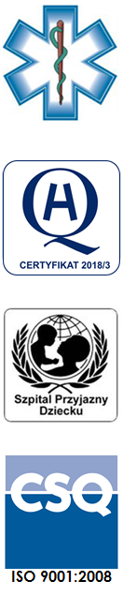
Samodzielny Publiczny Zespół Opieki Zdrowotnej
w Krasnymstawie

22-300 Krasnystaw ul. Sobieskiego 4
tel. (82) 543-15-22, (82) 543-15- 23 fax (82) 576-49-01
www.spzozkrasnystaw.pl sekretariat@spzozkrasnystaw.pl

Znak sprawy: OR/230-13/2019 Krasnystaw, dnia 26.03.2019r.

OGŁOSZENIE
O WYBORZE OFERT W POSTĘPOWANIU KONKURSOWYM
NA UDZIELANIE ŚWIADCZEŃ ZDROWOTNYCH

Samodzielny Publiczny Zespół Opieki Zdrowotnej w Krasnymstawie informuje,
że w postępowaniu konkursowym na udzielanie świadczeń zdrowotnych została wybrana oferta:
Zabezpieczenia opieki medycznej nad pacjentami w rodzaju Podstawowej Opieki Zdrowotnej w zakresie Nocnej i Świątecznej Opieki Zdrowotnej, zgodnie
z ustalonym harmonogramem udzielania świadczeń.
Rafał Weremko Praktyka Lekarska, ul. Tokarzewskiego 43/34, 22-300 Krasnystaw.

mgr Teresa Basińska
p.o. Dyrektora
Samodzielnego Publicznego
Zespołu Opieki Zdrowotnej
w Krasnymstawie
(podpis nieczytelny)

